Министерство образования и науки Российской федерации

РГУ нефти и газа (НИУ) имени И.М. Губкина

**Лабораторная работа №5 по предмету**

**«Языки программирования»**

Выполнил студент

группы КФ-22-02

Муртазин К.Э.

Проверил профессор

Кафедры безопасности информационных технологий

Корнеев Н.В.

Москва, 2023

Цель работы: Выполнение циклических операций с использованием оператора FOR

Задача: в качестве примера использования оператора FOR разрабатывается программа, которая вычисляет сумму первых 10 элементов ряда: 1+1/2+1/3+… (значение i-го элемента ряда связано с его номером формулой 1/i). Вычисление суммы ряда и вывод результата выполняет процедура обработки события, текст которой демонстрирует преподаватель. Результат работы программы демонстрируется преподавателю.

Описание алгоритма:

1. Создаем переменную sum_murtazin и задаем ей значение 0
2. Для определения суммы последовательности от 1 до 10 - создаём цикл i_murtazin от 1 до 10 с использованием оператора FOR
   1. Задаём переменную elem_murtazin = 1/i_murtazin
   2. Выводим переменную elem_murtazin
   3. Задаём переменную sum_murtazin = sum_murtazin + elem_murtazin
   4. Увеличиваем i_murtazin на 1 цикл i_murtazin
3. Выводим переменную sum_murtazin

Блок-схема: 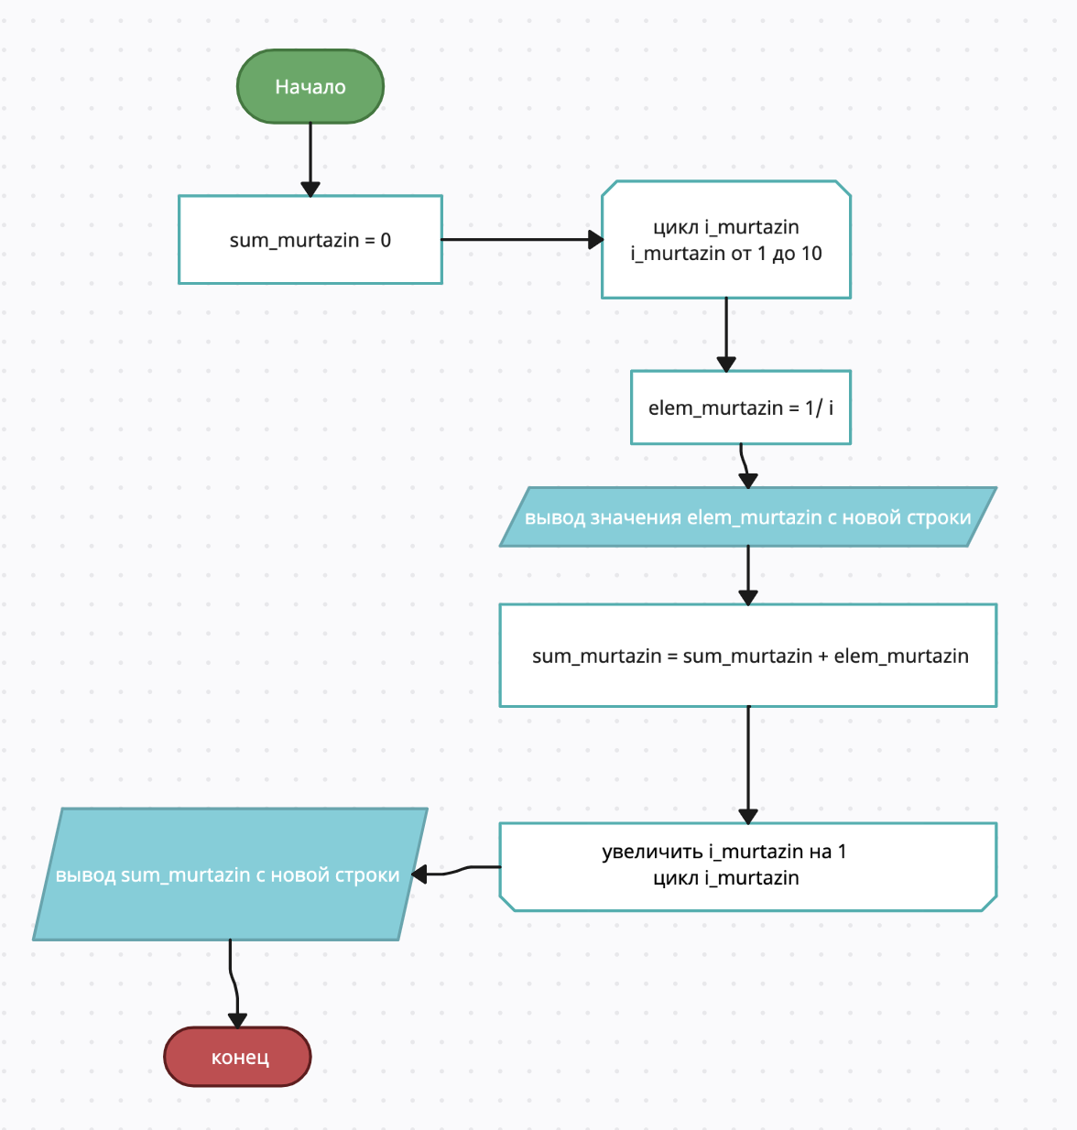

Код с комментарием: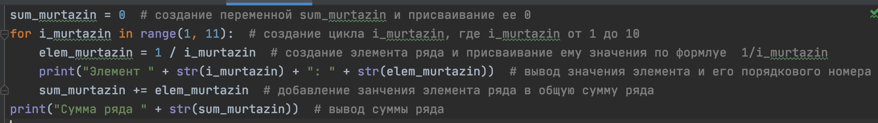

Результат:

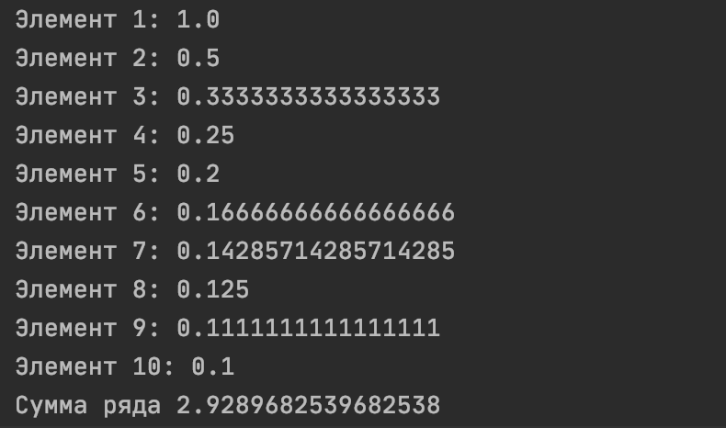

Вывод: я разработал программу посредством языка Python, позволяющую вычислять сумму первых 10 элементов ряда: 1+1/2+1/3+…, с использованием оператора FOR

**Индивидуальное задание**

Задача: найти все совершенные числа в интервале от а до б (совершенное число = сумме всех своих делителей, кроме самого числа). Числа а и b пользователь вводит с клавиатуры. Необходимо вывести все совершенные числа в интервале от а до b. Интервалом называется множество точек на прямой, заключённых между точками a и b, причём сами точки a и b в интервал не включаются

Описание алгоритма:

1) Ввод чисел а и б (правой и левой границы интервала)

2) Создание цикла num от а до б (невключительно) для перебора чисел из интервала (а, б) с использованием оператора FOR

2.1 Создание переменной s = 0 суммы делителей числа

2.2 Создание цикла d для нахождения всех делителей числа. Цикл d от 1 до корня числа num с использованием оператора FOR

2.2.1 Условие проверки на корень числа d * d = num. Если был найден корень числа num, добавляем в сумму делителей только его (d).

2.2.2 Условие проверки на делитель num mod d = 0. Если был найден не корень, а обычный делитель — добавляем в сумму делителей сразу пару делителей (делитель d и число num div d).

2.2.3 Увеличиваем d на 1 цикл d

2.3 Условие проверки на совершенное число num = (s – num) и num ≠ 0. Если сумма делителей num, кроме самого числа num равна числу num и num не равно 0, то выводим значение числа num

2.4 Увеличиваем num на 1 цикл nums

Блок-схема: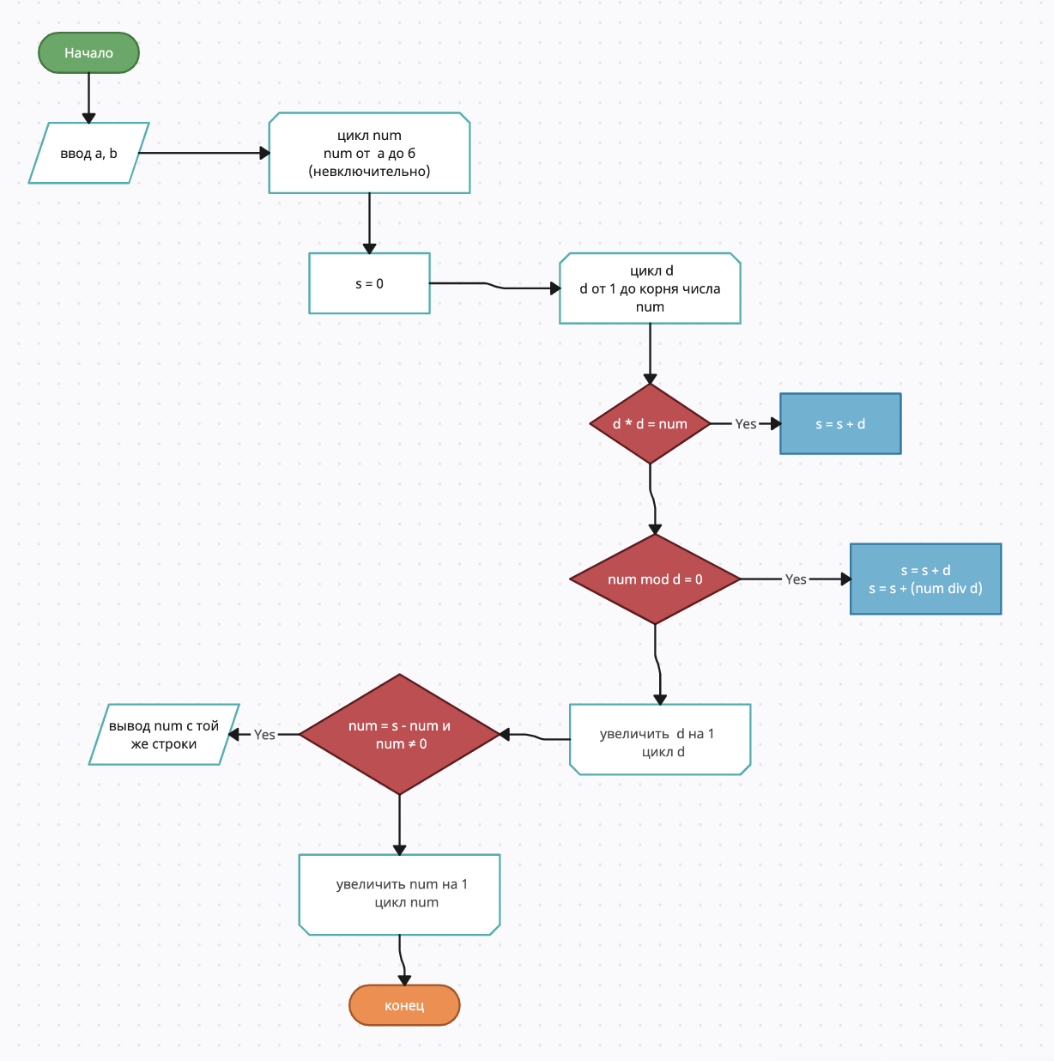

Код с комментарием: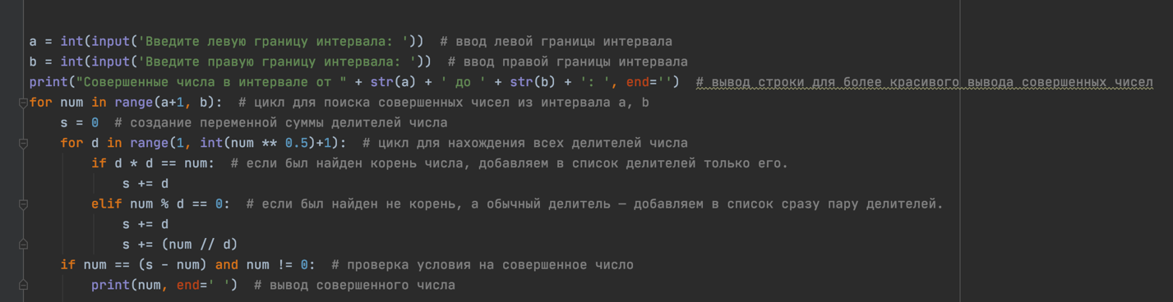

Результат: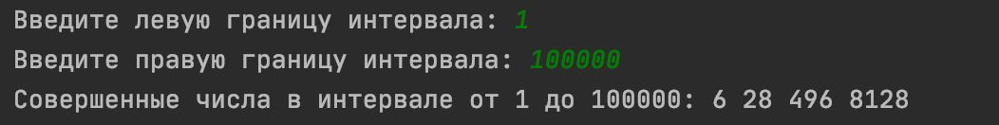

Вывод: я разработал программу посредством языка Python, позволяющую

Находить все совершенные числа в интервале от а до б, с использованием оператора FOR